ACTA DE REUNION

- Consecutivo:
- Referencia: | ACTA VEEDURIA RENDICION DE CUENTAS CENTRO EDUCATIVO RURAL LA FENICIA. VIGENCIA FISCAL 2024
- Fecha: | FEBRERO 27 DE 2025
- Lugar: | HORA: 8:30 am
- Redactada por:

- Asistentes: |  | Convocados |  | Nombre |  | Dependencia/cargo
 |  | Comunidad Educativa IE |  | Se anexa listado de asistencia
Invitados: Reinaldo Fuentes Contreras funcionario de la SED
Planeación municipal
Alcalde municipal
Personero municipal
Consejo Directivo
Comunidad Educativa
- Ausentes: | Convocados:
- Ausentes: | Alcalde y personero

- Distribuir a: | Convocados | Nombre | Dependencia /cargo
- Resumen: | Objetivos:
- Resumen: | Dar información a la Eomunidad Educativa sobre áreas de gestión realizada año 2024.  Rendir cuentas sobre el aspecto financiero, ingresos y gastos del año 2024.
- Resumen: | Puntos a tratar:
- Resumen: | - Informe de Rendición de Cuentas e informe de áreas de gestión.  - Observaciones.

 | Nº | - Desarrollo puntos a tratar
1 |  | AGENDA  - Lectura de la agenda  - Oración  - Apertura  - Himnos  - Saludo  - Informes de gestión institucional  -directiva  -Académica  -Comunitaria  -Administrativa y financiera  7. rendición financiera  8. preguntas
- 11 |  | DESARROLLO DE LA AGENDA  - Se dio inicio con la lectura de la agenda por la profesora Claudia Maldonado, estando todos de acuerdo con la misma.  - La profesora luz Aurora Duque dirigió la oración reflexión.  - La señora directora hizo la apertura del evento dando la bienvenida a los asistentes, la señora Marbella contadora del centro, reinaldo fuentes funcionario de la secretaria de educación, secretaria de la administración municipal, padres de familia, docentes, estudiantes y comunidad en general.  - Se entonaron los himnos de Colombia, del departamento, del municipio y de nuestro Centro Educativo Rural la fenicia.  - La señora directora presento su saludo a todos los presentes y explica que la rendición de cuentas es todo lo que se hace durante el año en nuestro centro educativo y funcionan 10 sedes activas y 4 sedes que no están funcionando por falta de estudiantes, el año pasado se contaba con un gran número de estudiantes y lo que buscamos es cumplir con el proceso. Esperamos que hoy sea un día exitoso y de fortalecimiento para nuestro CER.  A continuación, hizo su presentación la señora secretaria de la alcaldía Viviana Duarte y da su saludo en nombre del señor alcalde y presenta excusas por la no asistencia debido a tener una reunión en Cúcuta e informa que el mismo hizo entrega de uniformes a los estudiantes en las diferentes sedes y si puede mañana acompaña un rato en los juegos que se realizaran en el municipio con todos los estudiantes.  Posteriormente presento su saludo efusivo el profesor Reinaldo Fuentes Contreras funcionario de la secretaria de educación y da un saludo grato en nombre del gobernador y de la secretaria de educación. expresa que del compromiso del día de hoy es rendir cuentas de lo que se ha hecho y mejorar relaciones, convivir en paz, tener mayores oportunidades en la vida. Todos rendimos cuentas padres de familia, estudiantes, y quienes acompañan el proceso para obtener calidad en los resultados. Mirar lo que se hizo y proyectar mejoras, dar soluciones en el proyecto 2025.  La señora directora da a conocer la eficiencia interna 2024 y expresa que haya mucho acompañamiento este año asi como fue el año pasado. La eficiencia es de análisis y cuantos estudiantes aprobaron el año, cuantos se quedaron en el camino por falta de apoyo y no cumplieron quedando reprobados.  Otros niños que se retiraron por muchos motivos entre algunos por ser arrendados, otros de nacionalidad venezolana y no son estables y como institución se les brindan todos los beneficios, pero no se pueden retener, otros se trasladaron a sedes de otros municipios.  Estudiantes que terminaron noveno no pueden estudiar en el CER por cuanto no se les puede ofrecer el servicio en 10 y 11, pero el colegio Ortun Velazco ofrece este servicio, pero algunos se desmotivan y no continúan con el estudio.  La proyección el año pasado era de 253 estudiantes y este año hay 206 estudiantes y la matricula esta baja en todas las sedes. En la sede principal hay 45 estudiantes con una disminución de 25 estudiantes , Icota y Curpagá 10 y estamos en el proceso para el estudio de planta.  La misión es atenderlos con calidad y eficiencia y se atienden a 6 grupos con todas las áreas y proyectos pedagógicos.  Hay convenios con la universidad, la escuela normal, la UNAD aspectos motivantes para el CER. El PTA se implementa con los centros de interés fortaleciendo el aprendizaje en especial en el área de lengua castellana y matemática y logrando mejores resultados en la lectura crítica y aprendan todo el tiempo, se implementó el centro de interés con padres de familia en algunas sedes. También se vinculó a los formadores de la casa de la cultura y los niños se motivan en el proceso educativo para lograr una sociedad más justa y fortalecer la permanencia. La sede icota desarrollo el proyecto atrapasueños una actividad interesante.  La profesora Myriam presento su saludo en nombre de profesor Carlos Luis Ibáñez y explica que estos centros de interés “manitas bordadoras” se planearon y se conformaron los comités con la directora, docentes, estudiantes y padres y se busca explorar estos talentos, valores, actitudes, aptitudes y la integración en general. Se trabajo el bordado básico con padres, las profesoras y estudiantes de primaria con el apoyo del profesor Carlos Luis donando el material del proyecto.  La madre de familia Alba rosa Alarcón expresa que se debe seguir y ampliar el trabajo para que se pueda vender y rescatar los valores que se han perdido. El enfoque es de emprendimiento dice la profesora Myriam. La estudiante Herlianis Villamizar peña agradece a las profesoras y a Carlos Luis por su apoyo y seguir con el proceso este año.  También la profesora Beatriz hizo el acompañamiento con la elaboración de flores y cuadros con manejo de plastilina con los niños más pequeños.  La profesora Gloria explica que su proyecto se apoya en talleres, coplas leyendas, mitos y se hizo un encuentro con los padres y se hizo un folleto. También se aplican talleres de matemática jugando a través de cuentos.  El profesor cesar de icota explico su proyecto atrapasueños que consiste en aprender haciendo con los talentos de estudiantes de secundaria y de primaria, música, pintura y en culinaria en la parte alimenticia se les dio 4 alimentos fundamentales para preparar las recetas y hubo acompañamiento de psicología.  Hay varias estrategias para la convivencia escolar con el psicólogo mauricio Rodríguez quien trabajo su proyecto con juegos, trabajo en equipo, dinámicas, concursos, para mejorar la convivencia fundamental para evitar la discriminación que sufren algunos niños y se da la deserción. La obligación es cuidar y proteger el estudiante dice la directora.  La escuela de padres es importante y la alianza con otras entidades porque favorece el aprendizaje y los valores, pero las familias deben hacer parte de este proceso, ellos dicen que debemos cambiar el proceso de educar a sus hijos.  Los formadores muy motivadores del aprendizaje en la parte artística, en danza, en música, estrategias para que el niño se sienta feliz y los padres apoyen y aporten en este aspecto el talento de sus hijos.  Los servicios complementarios en cuanto a transporte hasta fin de año se prestó el servicio.  El restaurante es un complemento y todos los estudiantes recibieron este beneficio.  El proyecto FIEE en Curpagá e icota se hizo mejoramiento de las sedes a través del ministerio y alcaldía, la comunidad debe cuidar los elementos de las sedes.  Como directora trato de hacer lo mejor para el funcionamiento del Cer.  - Informes de gestión institucional  Se dio a conocer por la profesora Nicolasa el trabajo realizado por la gestión directiva, dice que es lo que direcciona la institución y a principio de año se trabajó en el PEI articulado en un 100%, las políticas de inclusión en un 100% con asesoría, el sistema de evaluación se cumplió en un 90% y el seguimiento es continuo. También se trabajó el manual de convivencia, el SIEE y los proyectos pedagógicos. El gobierno escolar direcciona el consejo directivo, el comité de convivencia, el contralor y personero. Los comités de trabajo se gestionan al comienzo del año y respecto al clima escolar se vio beneficiado con aportes del psicólogo de la UNAD quien trabajo pautas de crianza en el hogar. Se presentan dificultades que se van solucionando. Se manejo el aspecto de casos difíciles y con trabajo articulado y casos diferentes en cada sede se trató estos temas.  Los logros cumplidos: Se alcanzo en un 80% el mejoramiento de la convivencia, las experiencias y buenas practicas en un 100%, los compromisos en un 80%.  La gestión académica fue expuesta por la profesora Victoria reiterando que el número de estudiantes del año 2024 fue de 253 en el CER. Aprobaron 229, 19 retirados y 5 trasladados. El plan se cumplió en un 100%, el enfoque pedagógico establecido en preescolar escolarizado, escuela nueva y Post-primaria se cumplió normalmente, las practicas pedagógicas y la gestión de aula se cumplió en un 100% la evaluación se aplica según el SIEE y se cuenta con la plataforma vive colegio 3.0, se hace el análisis y control de actividades.  El apoyo pedagógico continua con un 80 % cumplido y focalizado en el departamento.  Los proyectos transversales se trabajan por grupos y se envía a las sedes.  Logros alcanzados: conocer las dificultades en matemática y español cumplido en un 80%.  La profesora Luz Aurora Duque expuso el trabajo realizado en el componente comunitario y expone que se integro a la comunidad en las diferentes actividades, se mejoró la participación e integración y el sentido de pertenencia.  Las dos metas propuestas se dieron a conocer a padres y estudiantes, el proyecto de vida se fortaleció en un 100% y el plan de evacuación alcanzó la ejecución de un 20 %. La accesibilidad se logró en un 90% en necesidades y expectativas de los estudiantes. La participación en un 90 %, los servicios ofrecidos en un 100% en cobertura, PAE 100% y transporte 100%.  El uso de planta física se utilizo para diferentes eventos comunitarios en un 95%, asistencia de padres 95%, participación de entidades 92%.  El impacto mayor participación de la comunidad en un 92%, vinculación de instituciones y la integración de equipo interdisciplinario en un 100% de apoyo a la institución.  La profesora Claudia hizo una pequeña dinámica de estiramiento corporal para tener un descanso breve.  La gestión administrativa y financiera fue expuesta por la profesora Claudia Rocío Maldonado explica que una de las metas era jornadas de embellecimiento por docentes y estudiantes y se cumplió en un 100%, la adquisición de recursos de aprendizaje y de aseo también se cumplió en un 100%, se distribuyen los recursos equitativamente en las sedes. Se logro el 30% de arreglos de sedes por entes como el MEN, gobernación y municipio y vinculación de padres en un 40%.  100% de apoyo con materiales pedagógicos a estudiantes.  El impacto fue de un 80 %, clima agradable un 40 %, mejor calidad en educación 80% 100% en materiales y beneficio al 100% de la comunidad.  - La señora contadora Marbella dice que tiene funciones de pagadora y que es un gusto trabajar con la directora con todos los contratos, plataforma, SECOP según las normas, leyes y documentos y tiempos estipulados.  Se presentan cuatro informes de control a 31 de diciembre a la DIAN, los informes del 1 de enero al 31 de diciembre de 2024. Son 33´174.794,15 pesos de gratuidad que ingresaron a la institución.  Gastos: software TNS 2.500.000, pesos, material de aseo:1.331.000 pesos, material didáctico impresoras: 22.945.000 pesos, asesoría contable y financiera: 1.600.000 pesos, seguros 404.600, gastos bancarios 15.000 pesos.  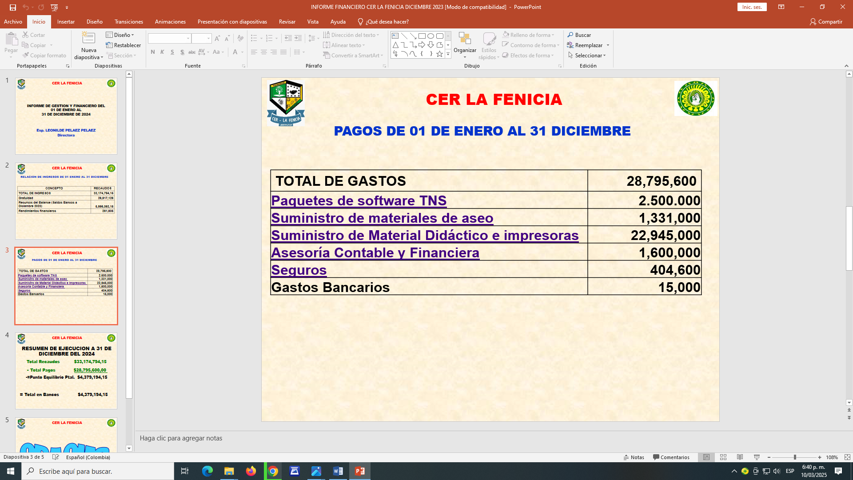  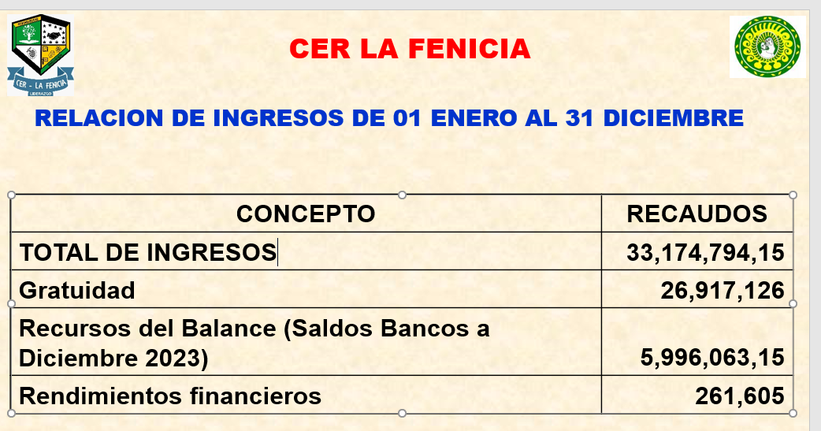  Se hizo el inventario de materiales con cierto valor y sean reales. Hay que conservar los elementos en las sedes. Los materiales son para usarlos en buena forma y mejoren su práctica pedagógica. Se dan los informes trimestrales a la secretaria de educación, la póliza que cubre a directora y contadora y los gastos bancarios.  Se cumplió con el 90% del valor ejecutado y quedo un saldo de 4.397.194,15 pesos. Los recursos llegan tarde y se debe tener algo para atender las necesidades.  Leonilde agradece y dice que es un proceso transparente y ejecutado a tiempo y la contadora maneja la plataforma de procesos contables y no se le han hecho requerimientos y la aplicación es en línea.  Reinaldo interviene y dice que para este año 2025 es bueno llegar al 100% de recursos ejecutados que no quede saldos y hacer contratos antes de finalizar el año para poder cumplir la meta. Leonilde responde que hay un termino a fin de año y toca en octubre tener estos contratos.  - Se les dio un formato a los padres para evaluar o hacer preguntas a los presentes.  ¿Cómo mantener el orden y la regularidad en la sede?  Los recursos son colectivos dice Benedicta.  ¿Cuál es el valor por estudiante? Es por niveles, rural y urbano y necesidades educativas, preescolar, primaria y secundaria.  ¿En que acciones se debe gastar los recursos? En lo pedagógico, en el mejoramiento de la calidad, seguridad y ambiente escolar dice Reinaldo. En construcción no, pero en mantenimiento y adecuación sí.  No se puede gastar en celebraciones dice Marbella.  ¡como incentivar el apoyo escolar? Con el PAE, transporte, conectividad y que el estudiante se sienta cómodo en su sitio de trabajo. Incentivarlos que cuiden dice la profesora Claudia, cumplir con el horario, demostrar valores, respetar las creencias. Permitir la participación de otras entidades dice Eybar, abierto y se atienda a todos y de otra nacionalidad.  Reinaldo dice el buen trato y la sana convivencia motiva a los estudiantes para un proceso de vida digna, solucionar situaciones según el Manual de convivencia; el machismo se evidencia en las comunidades y se fortalece el respeto a través del dialogo y con muchas estrategias y se pueden dar por razones sociales.  Sandra Villamizar secretaria de personería interviene y felicita por el trabajo en equipo y dedicación del Centro Educativo. La personería está haciendo vigilancia y control del transporte y ha dado a conocer las normas que se deben cumplir y que están en el contrato.  Conoce que esta estipulado que los docentes no deben usar el transporte.  Están prestos a colaborar y se han dado solución a situaciones que se han presentado.  La profesora luz opina que una necesidad de la sede es la cubierta de la cancha y la lámina de separación del baño se quitó para evitar accidente con los niños ya que se encontraba en mal estado.  La directora Leonilde dice que en la visita a planeación se paso oficio para ir por sedes a ver las necesidades.  Viviana dice que lastimosamente al inicio con la empresa Santurbán se reunió con la directora, el rector, Eduardo, los conductores, personero, algunos padres de familia y se acordó que algunos docentes hacían veeduría, la empresa contrata monitores y no transporta docentes.  Hubo un requerimiento icota, cacota naranjal con sobre cupo. La proyección se hizo el año pasado de cuantos niños usan transporte.  La empresa Santurbán fue la única proponente por eso se inicio el 3 de febrero y se cambió el bus. Son 7 rutas. No cubre el bus del municipio. Los monitores son personas del municipio, la responsabilidad es de todos y se debe hacer trabajo educativo para que valoren este servicio.  Benedicta opina que en Chinavega salimos de clase y el bus sube a Chinavega y los niños quedan solos y algunos niños se cayeron y hay inconvenientes. Un niño que se daño la rodilla y requiere de mucho cuidado y hay mucho peligro para los niños.  Nubia da las gracias por empezar el servicio al comienzo de año y opina que esta de acuerdo con benedicta en lo que expresa. En el hato el servicio no es el mejor, Martín arreglaba el bus cada vez que se dañaba. Somos 5 docentes perjudicados con esta situacion.  El presidente del consejo intervino y dice que el 18 de febrero hubo reunión y se tomó esta iniciativa y algunos padres no quieren enviar a sus hijos. Solicitar al personero y al alcalde como poder jurídicamente solucionar.  Viviana dice que la empresa contrato monitores, la integridad esta por encima de todo. Leonilde expresa que hacer una nueva reunión con el dueño de la empresa, personero, alcalde, docentes y padres para dar una solución.  El señor Manuel concejal saluda y dice que como concejales abordan la problemática y escuchan todas las partes y hacen control político con personería, él tiene problemas y hay quejas y hay que tomar acciones en lo jurídico, pero mirar flexibilidad y trabajar en equipo.  Los concejales somos defensores de las comunidades y aprobamos acuerdos.  Viviana dice que agradece la presencia de los concejales en la reunión.  En la actividad del viernes se recogen a los niños faltando 10 para las 7 am dice la señora secretaria del municipio.  La profesora Claudia dice que la plataforma vive colegio tiene muchas dificultades y hoy no sirve esta nuevamente en blanco. Se gestionará a la secretaria y Pastor Piñeres es el supervisor.  La profesora Leonilde da indicaciones a los docentes sobre la circular de desarrollo institucional y buscar las estrategias de trabajo. Buscar la capacitación con CORPONOR sobre el plan de riesgos físicos y de evacuación.  Se dio por terminada la jornada a las 11 y 40 am.

Firma directora

Anexo de asistencia y evidencias fotográficas, ACTAS DOCUMENTOS

